大西沟村2023年第一季度生态护林员工资补助公示表

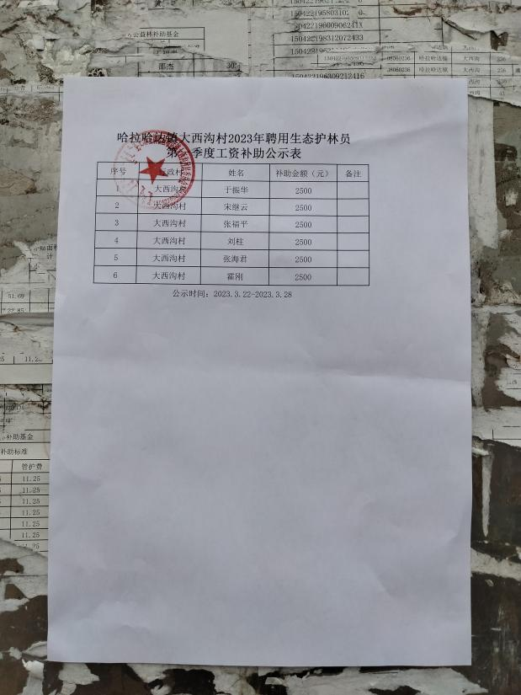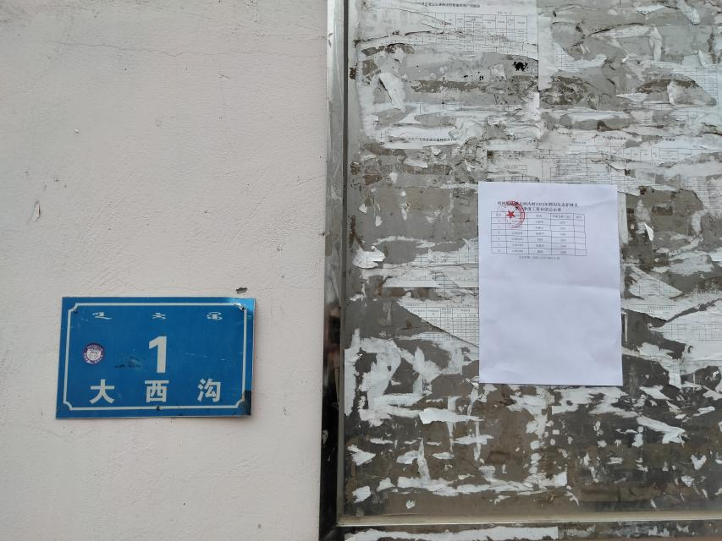

2023年3月22日

